🧪 Tareas de Testing:

✅ Revisión de requerimientos:
Se validaron los siguientes objetivos como claros y alcanzables:
- Presentar visualmente la identidad de Velocity-Moto.
- Mostrar catálogo de productos/servicios relacionados con el mundo de las motocicletas.
- Permitir a los usuarios informarse, contactar y explorar la marca de manera intuitiva.
- Garantizar una experiencia responsive para múltiples dispositivos.

Checklist de funcionalidades esperadas :
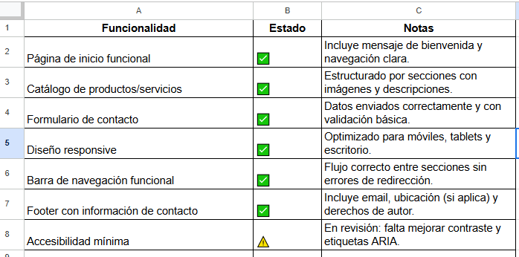

👥 Revisión entre pares de mockups:
- Se realizó una revisión cruzada entre Ricardo e Ignacio.
- Se detectaron y corrigieron:
- Incongruencias en el menú de navegación móvil.
- 2.Botones sin función clara.
- Espacios en blanco excesivos en versión escritorio.
Resultado: El diseño final mantiene una buena coherencia visual y flujo de usuario lógico.

🗃️ Verificación del diseño de base de datos: (si aplica, para secciones dinámicas o futuras mejoras)
- ¿Hay redundancia de datos?
🔍 No se detectó redundancia en las estructuras actuales (tablas como productos, usuarios, mensajes).
- ¿Faltan relaciones clave?
⚠️ Se detectó inicialmente falta de una relación entre productos y categorías. Ya fue corregido.
- ¿Las tablas están bien nombradas?
✅ Sí. Se utilizaron nombres claros, en minúsculas y en singular/plural según convención (usuarios, mensajes, productos).

